2025-12-09 KONKURSO SĄLYGŲ PAIŠKINIMAI

DĖL APŠVIETIMO TINKLŲ ĮRENGIMO IR REMONTO DARBŲ TRAKŲ RAJONO SAVIVALDYBĖS TERITORIJOJE PIRKIMO

Trakų rajono savivaldybės administracijos Viešojo pirkimo komisija, vykdydama viešąjį pirkimą „Apšvietimo tinklų įrengimo ir remonto darbai Trakų rajono savivaldybės teritorijoje“, atviro (supaprastinto) konkurso būdu, gavo iš tiekėjų klausimus dėl konkurso sąlygų paaiškinimo/patikslinimo. Teikiame atsakymus į pateiktus klausimus:

1 Klausimas. 2 priedas- Darbų kiekių žiniaraštis, 37 eilutė Saugių, cinkuotų, 8 m. aukščio atramų montavimas (Atrama kūginė, tiekiama su jai skiru G/B pamatu ir gembe) (AB „Via Lietuva“ keliuose). Via Lietuva tipinės projektavimo sąlygos numato: „Šviestuvų atramos privalo būti saugios (pagal LST EN 12767), cinkuotos (pagal LST EN ISO 1461) ir įžemintos (pagal EĮĮB taisykles). Atramos turi būti sunumeruotos.“ Prašome pridėti techninę specifikacija, nurodant atramų saugumo klasę HE ir greitį.
Atsakymas. Pridedame atramų techninę specifikaciją.

2 Klausimas. Turime oficialu gamintojo laišką, kad DEKORATYVINIS LED ŠVIESTUVAS Pav. 9, yra jau keli metai kaip išimtas iš gamybos. Sakykite Kokio modelio šviestuvą kad jis būtų lygiavertis turi siūlyti Tiekėjai. Taip pat sakykite ar kartu su pasiūlymu turi būti pateikti sertifikatai: CE reikalavimams: LVD 2014/35/EU ir EMC 2014/30/EU, ROHS, WEEE direktyvos, IEC-EN62471, IEC-EN60598-1:2014, EN62493:2010, IEC-EN62262, ISO.
Atsakymas. Teikiame keletą pavyzdžių, kurie atitiktų perkančiosios organizacijos lūkesčius:
1 pav.
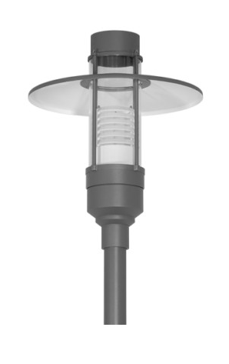 | 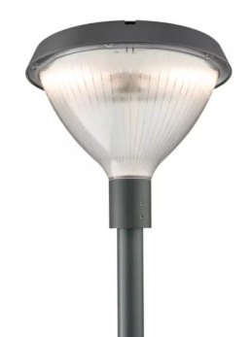 | 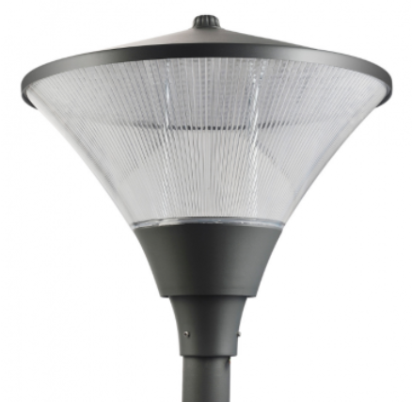 | 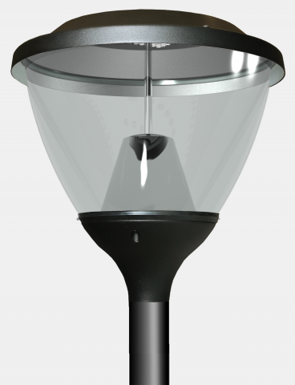
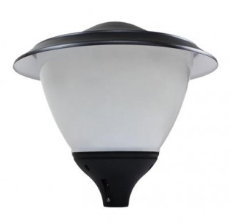 | 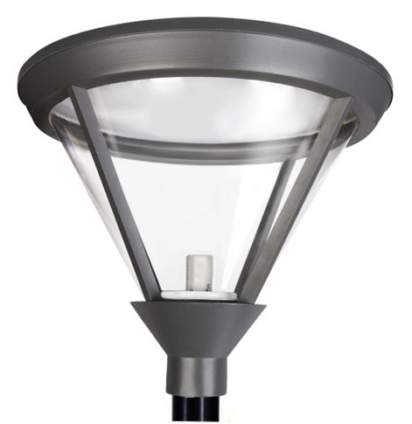 | 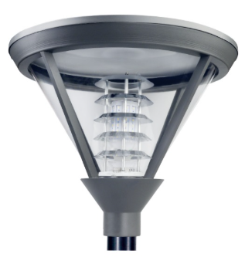 | 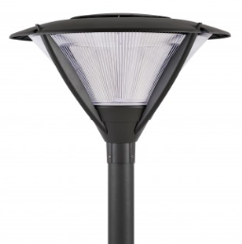

Taip pat atsakome, kad kartu su pasiūlymu turi būti pateikti gaminių sertifikatai.

3 Klausimas. Atkreipiame dėmesį, kad Pirkimo sąlygos paskelbtos: 2025-11-20 . Perkančioji organizacija 2025-12-02 padarė esminius pakeitimus pirkimo sąlygose t. y. buvo pakeisti kvalifikacijos reikalavimai. Perkančioji organizacija privalo pratęsti pasiūlymų teikimo terminą, jei buvo pakeisti kvalifikacijos reikalavimai, nes tai yra esminis pirkimo dokumentų pakeitimas. Viešųjų pirkimų įstatymas numato, kad perkančioji organizacija, pakeitusi pirkimo dokumentus, privalo suteikti pakankamai laiko tiekėjams šiems pakeitimams atsižvelgti rengiant pasiūlymus.

Atsakymas. Vadovaujantis konkurso sąlygų 8.4 p. perkančioji organizacija turi paaiškinimus, patikslinimus paskelbti CVP IS ir išsiųsti visiems tiekėjams, kurie prisijungė prie pirkimo, ne vėliau kaip likus 4 dienoms iki pasiūlymų pateikimo termino pabaigos. Perkančioji organizacija, atsakydama tiekėjui, kartu siunčia paaiškinimus ir visiems kitiems tiekėjams, kurie prisijungė prie pirkimo.
Atsakymai dėl kvalifikacijos patikslinimo buvo pateikti laiku, nepraleidžiant konkurso sąlygose nustatytų terminų.
Tačiau gavus papildomų klausimų dėl techninės specifikacijos patikslinimo ir nespėjus perkančiajai organizacijai į juos atsakyti laiku, yra pratęsiamas pasiūlymų pateikimo terminas iki 2025 m. gruodžio 16 d. 9.00 val.

4 Klausimas. Ar pozicijai Pav. 9 būtų tinkama tokia alternatyva? Nes Gamintojas atsakė, kad šviestuvai Johanna negaminami jau keletą metų, todėl domina kokią alternatyvą priimtų Perkančioji organizacija. Perkančiajai organizacijai paprašius galime pateikti susirašinėjimą su gamintoju.
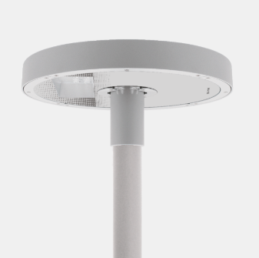 | 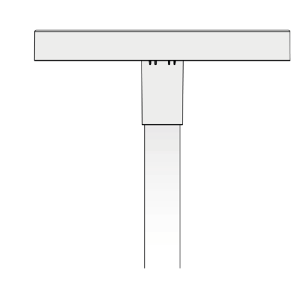

Atsakymas. Ne, tokie alternatyvūs, modernaus stiliaus šviestuvai nėra tinkami. Alternatyvūs šviestuvų pavyzdžiai pateikti aukščiau pateiktoje 1pav. lentelėje.

5 Klausimas. Prašome paaiškinti ar Perkančioji organizacija žada pirkti Gatvių apšvietimo valdymo skydus ar juos reikės tik sumontuoti (skydas su pamatų IP44, foto relė, savaitinis laikrodis, kontaktorius). Jei Perkančioji organizacija šiuo pirkimu žada pirkti ir skydus. Prašome pateikti valdymo spintos schemą.

Atsakymas. Perkami ir patys gatvės apšvietimo skydai su pamatu, kuriuos rangovas turės pateikti ir sumontuoti. Ne vien montavimo paslauga. Teikiame valdymo spintos principinę schemą.

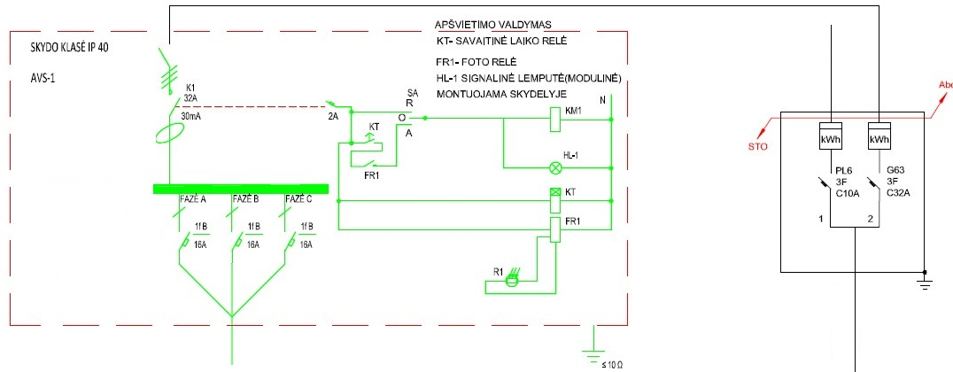

Vadovaujantis konkurso sąlygų 8.3 p. pasiūlymų pateikimo terminas yra pratęstas iki 2025 m. gruodžio 16 d. 9.00 val.

